​​វិទ្យាស្ថានជាតិពហុបច្ចេកទេសកម្ពុជា

មហាវិទ្យាល័យអេឡិចត្រូនិក​

ឯកសារនៃការសិក្សាគម្រោងបញ្ចប់ការសិក្សា

# ទំព័រមុខ

|  |  |  |
| --- | --- | --- |
| ចំណងជើងឯកសារ | បរិញ្ញាបត្របច្ចេកវិទ្យា--ជំនាន់ទី១៦:  ការរចនានិងអនុវត្ត ប្រព័ន្ធIoTថាមពលទាបវាសគុណភាពទឹកដោយផ្អែកលើ LoRa និងបណ្ដាញ Cellular ជាមួយ Machine Leaning | |
| ប្រភេទឯកសារ | PRO: សំណើរនៃការសិក្សាគម្រោង​ | |
|  | សម្គាល់ឯកសារនេះរក្សាសិទ្ធដោយ មហាវិទ្យាល័យអេឡិចត្រូនិក  នៃវិទ្យាស្ថានជាតិពហុបច្ចេកទេសកម្ពុជា | |
| លេខឯកសារ | PRO-01 | |
| លេខនៃការកែសម្រួល​ |  | |
| ឈ្មោះឯកសារ | B100-Proposal_Plan.docx | |
| កាលបរិច្ឆេទ | April 28th, 2023 | |
| ចំនួនទំព័រ | 31 | (រាប់ទាំងទំព័រមុខ) |

|  |  |  |  |
| --- | --- | --- | --- |
| អ្នកសិក្សាគម្រោង | | | |
| ឈ្មោះ | សារិ ពុទ្ធិពណ្ណរាយ | តួនាទី | ប្រធានក្រុម |
|  | ឈឿន រីណា | តួនាទី | សមាជិក |
|  | ញ៉ៅ ត្រេនឆៃលីន | តួនាទី | សមាជិក​ |
| កាលបរិច្ឆេទ | ថ្ងៃទី ២៨ ខែមេសា ឆ្នាំ ២០២៣ | ហត្ថលេខា​ |  |
|  |  | ហត្ថលេខា​ |  |
|  |  | ហត្ថលេខា​ |  |
| ផ្នែក​ | បរិញ្ញបត្របច្ចេកវិទ្យា ជំនាញអេឡិចត្រូនិក ជំនាន់ទី១៦ | | |
| អាសយដ្ឋាន | ភូមិព្រៃពពេល សង្កាត់សំរោងក្រោម ខណ្ឌពោធិ៍សែនជ័យ រាជធានីភ្នំពេញ​ | | |

|  |  |  |  |
| --- | --- | --- | --- |
| អ្នកអនុញ្ញាតអោយសិក្សាគម្រោង | | | |
| ឈ្មោះ | នី វីរៈបុរា | តួនាទី | សាស្រ្តាចារ្យដឹកនាំ |
| មហាវិទ្យាល័យ | អេឡិចត្រូនិក | | |
| អាសយដ្ឋាន | ភូមិព្រៃពពេល សង្កាត់សំរោងក្រោម ខណ្ឌពោធិ៍សែនជ័យ រាជធានីភ្នំពេញ​ | | |
| លេខទូរស័ព្ទ |  | សារអេឡិចត្រូនិក |  |
| កាលបរិច្ឆេទ | ថ្ងៃទី ២៨ ខែ មេសា ឆ្នាំ២០២៣ | ហត្ថលេខា​ |  |

# មាតិកា

ទំព័រមុខ 1

មាតិកា 3

បញ្ជីរូបភាព 5

បញ្ជីតារាង 6

ប្រវត្តិនៃការកែសម្រួលឯកសារ 7

១.សេចក្តីផ្តើម 8

១.១ រចនាសម្ព័ន្ធរបស់ឯកសារ 8

១.២ គោលបំណង 8

១.៣ ឯកសារយោង 9

១.៤ បញ្ជីអក្សរកាត់ 10

២.សំណើរនៃការសិក្សាគម្រោង 11

២.១ សេចក្តីផ្តើម​ 11

២.១.១ ប្រវត្តិនៃគម្រោង 11

២.១.២ គោលដៅ 12

២.១.៣ គុណសម្បត្តិ 12

២.១.៤ ពិពណ៌នាទូទៅ 13

២.២ ទស្ស​នាទានរបស់គម្រោង 17

២.២.១ ផែនការរបស់គម្រោង 17

២.២.២ ផែនការតាមការវិវត្តរបស់គម្រោង 18

២.២.២ ផែនការតាមការវិវត្តិរបស់បច្ចេកវិទ្យា 19

២​​​​​.២.៣ ដៃគូសហការណ៍ 19

២.៣ កិច្ចប្រឹងប្រែងសម្រាប់គម្រោង 20

២.៣.១ កិច្ចប្រឹងប្រែងក្នុងការសិក្សា​ 20

២.៣.២ កិច្ចប្រឹងប្រែងក្នុងការផលិត 22

២.៣.៣ តម្លៃប៉ាន់ស្មាន 25

២.៣.៤ ការវិភាគទីផ្សារ 25

២.៤ សេចក្តីសន្និដ្ឋាន 25

ឧបសម្ពន្ធ-ក 26

បញ្ជីគ្រឿងបង្គុំ 26

តម្រូវការកម្មវិធី និងប្រព័ន្ធដំណើរការ 26

ឧបសម្ពន្ធ-ខ 27

ធនធានមនុស្ស និងប្រវត្តិរូបសង្ខេប 27

# បញ្ជីរូបភាព

រូប 2. 1 Arduino Nano 16

រូប 2. 2 Real Time Clock Module 16

រូប 2. 3 LCD 1602 Display 17

រូប 2. 4 Block Diagram 18

រូប 2. 5ការធ្វើតេស្ត AT Command 21

រូប 2. 6 សមីការបន្ទាត់ 22

រូប 2. 7 ក្រាបនៃសមីការបន្ទាត់ 22

រូប 2. 8 ការធ្វើតេស្តលើការផ្ញើ SMS តាមរយៈ GSM 23

រូប 2. 9 3D Design 24

រូប 2. 10ការធ្វើតេស្តលើការត្រួតពិនិត្យទឹកទឹក 24

# បញ្ជីតារាង

តារាង 2. 1 កាលវិភាគក្នុងការសិក្សាគម្រោង 18

# ប្រវត្តិនៃការកែសម្រួលឯកសារ

|  |  |
| --- | --- |
| កែសម្រួលលើកទីមួយ, កាលបរិច្ឆេទ, អ្នកកែសម្រួល | ខ្លឹមសារនៃការកែសម្រួល |
| ព្រៀង | «» |
|  | «» |
|  | «» |
|  | «» |
|  | «» |

# ១.សេចក្តីផ្តើម

ឯកសារនេះរួមមានសេចក្ដីសង្ខេបនៃមាតិកាឯកសារ គោលបំណងនៃការសរសេរ ឯកសារយោងដែលបានប្រើ និងបញ្ជីអក្សរកាត់ដែលមានប្រើក្នុងការសរសេរ។

## ១.១ រចនាសម្ព័ន្ធរបស់ឯកសារ

ឯកសារនេះមានជំពូកផ្សេងៗជាច្រើនដូចខាងក្រោម៖

**ជំពូកសេចក្តីផ្តើម៖**

ការពិពណ៌នាសង្ខេបអំពីគោលសំខាន់របស់ឯកសារ គោលបំណងនៃការសរសេរ, ផលប្រយោជន៍នៃឯកសារ ឯកសារយោង និងបញ្ជីអក្សរកាត់។

**ជំពូកសំណើរនៃការសិក្សាគម្រោង៖**

ជំពូកនេះមានគំនិតនៃការរចនាគំរោងបឋម, ការធ្វើផែនការបច្ចេកវិទ្យា, ការធ្វើផែនការជាមួយកិច្ចសហប្រតិបត្តិការ និង គំនិតនៃការច្នៃប្រឌិតផ្សេងៗ ។ ជំពូកនេះគឺឈានចូលទៅក្នុងការធ្វើផែនការ និងកិច្ចសហប្រតិបត្តិការជាមួយភាគីពាក់ព័ន្ធបច្ចេកទេសក៏ដូចជាលទ្ធភាពនៃការអភិវឌ្ឍន៍កម្មវិធីនឹងត្រូវបានធ្វើឡើង។

**ឧបសម្ពន្ធ៖**

មានបញ្ជីឧបករណ៍ សម្ភារៈដែលត្រូវប្រើ និងប្រវត្តិរូបសង្ខេបអ្នកធ្វើគំរោង។

## ១.២ គោលបំណង

គោលបំណង​ និងអត្ថប្រយោជន៍នៃឯកសារនេះគឺផ្តល់នូវការពិពណ៌នាសង្ខេបអំពីលក្ខណៈសម្បត្តិទូទៅរបស់ប្រព័ន្ធត្រួតពិនិត្យគុណភាពទឹក ជាមួយការបញ្ជូនទិន្នន័យតាមរយៈ GSM/LoRa និងប្រើប្រាស់ ML ក្នុងកាព្យាករណ៍ទិន្នន័យ បន្ទាប់មកបង្ហាញទិន្នន័យទាំងនោះក្នុង Web-App។

## ១.៣ ឯកសារយោង

|  |  |
| --- | --- |
| [1] | J. M. a. N. K. Reddy, “Water Monitoring System Based on GSM,” *International Advanced Research Journal in Science, Engineering and Technology,* vol. 3, no. 7, pp. 1-4, 2016. |
| [2] | N. R. a. I. A. A. a. N. S. M. Jaafar, “Home Underground Pipeline Leakage Alert System Based on Water Pressure,” *2018 IEEE Conference on Wireless Sensors (ICWiSe),* pp. 12-16, 2018. |
| [3] | J. C. a. R. B. Lohani, “IOT Based Data Acquisition System for Real-Time Pressure Measurement of Sea Water,” pp. 417-420, 2020. |
| [4] | S. K. a. V. D. a. B. K. R. a. L. V. a. K. a. V. Jha, “Intelligent Water Level Monitoring System Using IOT,” pp. 1-5, 2020. |

[4] M. A. Alam and M. Zeyad, "GSM Based Smart Electric Energy Meter Billing System," IEEE, 2019.

[5] R. Teymourzadeh, S. A. Ahmed, K. W. Chan and M. V. Hoong, "Smart GSM based Home Automation System," IEEE, 2018.

[6] S. Maqbool and N. Chandra, "Real Time Wireless Monitoring and Control of Water Systems Using Zigbee," IEEE, 2013.

[7] S. Kulkarni, V. D. Raikar, B. K. Rahul, L. V. Rakshitha, K. Sharanya and V. Jha, "Intelligent Water Level Monitoring System Using IoT," IEEE, 2020.

[8] S. Rahman, S. K. Dey, B. K. Bhawmick and N. K. Das, "Design and implementation of real time transformer health monitoring system using GSM technology," IEEE, 2017.

[9] N. Rosli, I. A. Aziz and N. S. M. Jaafar, "Home Underground Pipeline Leakage Alert System Based on Water Pressure," IEEE, 2018.

[10] M. H. Tahir, S. Muneeb, M. S. Jan and M. Hassan, "Smart Energy Meter with Advanced Features and Billing System," IEC, 2019.

[11] W. Ali, H. Farooq, A. Khalid, A. Raza and N. Tanveer, "Single phase GSM based wireless energy metering with user notification system," IEEE, 2017.

[12] P. K. N. S. a. U. M. N. Sharma, "Digital energy monitor: design, simulations and prototype," RedesrchGet, 2017.

[13] H. A. Kusuma, R. Anjasmara, T. Suhendra, H. Yunianto and S. Nugraha, "An IoT Based Coastal Weather and Air Quality Monitoring Using," IOP, 2019.

[14] H. A. Kusuma, R. Purbakawaca, I. R. Pamungkas, L. N. Fikry and S. S. Maulizar, "Design and Implementation of IoT-Based Water Pipe," ResarchGet, 2017 .

[15] S. Siregar and D. Soegiarto, "Solar panel and battery street light monitoring system using GSM wireless communication system," IEEE, 2014.

[16] A. Rashdi, R. Malik, S. Rashid, A. Ajmal and S. Sadiq, "Remote energy monitoring, profiling and control through GSM network," IEEE, 2012.

[17] M. A. Alam, Smart Cities and Buildings: GSM Based Smart, p. 4, 2019.

WE2

## ១.៤ បញ្ជីអក្សរកាត់

|  |  |
| --- | --- |
| **អក្សរកាត់** | **អត្ថន័យ** |
| ML | Machine Learning |
| DC | Direct Current |
| GSM | Global System for Mobile Communication |
| IoT | Internet of Thing |
| AIoT | Artificial Internet of Things |
| OLED | Organic Light-Emitting diode |
| LED | Light-Emitting diode |
| LoRa | Long Range Wide Area |
| SD Card | Secure Digital Card |
| RTC | Real Time Clock |
| GPRS | General Packet Radio Service |
| Wi-Fi | Wireless Fidelity |
| MPPT | Maximum Power Point Tracking |
| DB | Database |
| Web-App | Website Application |
| TDS | Total Dissolved Solids |
| pH | Potential Hydrogen |
| TEMP | Temperature |
| TUB | Turbidity |

# ២.សំណើរនៃការសិក្សាគម្រោង

## ២.១ សេចក្តីផ្តើម​

ប្រទេសកម្ពុជាជាប្រទេសកំពុងអភិវឌ្ឍទៅលើគ្រប់វិស័យ ​ រាល់វិស័យទាំងនោះ​ក៏ដូចជាការរស់នៅប្រចាំថ្ងៃរបស់ប្រជាពលរដ្ឋ​ ទឹកសាបគឺជាតម្រូវការមួយដ៏ចាំបាច់។នៅក្នុងស្ថានភាពបច្ចុប្បន្ននេះការបម្រែបម្រួលរបស់អាកាសធាតុគឺជាបញ្ហាធំមួយសម្រាប់មនុស្ស​ជាតិ និងសត្វជុំវិញពិភពលោក។ការបម្រែបម្រួលនេះធ្វើឲ្យមាន​ការកើនឡើងនូវកម្ដៅ​បណ្ដា​លឲ្យទឹកកកនៅតំបន់ប៉ូលបានរលាយចូលទៅសមុទ្រហើយតំបន់ផ្សេងទៀតក៏ត្រូវបានកម្ដៅធ្វើឲ្យទឹកទន្លេ,​ បឹងនិង ទឹកស្ទឹងមានការរីងស្ងួត រហូតដល់មានការបង្ករឲ្យមានមេរោគ និងទឹកចាប់​ផ្ដើម​មានភាពកក្វក់ក៏ដូចជាកកករផងដែរ។ កត្ដាទាំងនេះហើយ​ទើបពួកយើងបានសិក្សា​ស្រាវជ្រាវ និង រិះរកវិធីសាស្ត្រក្នុងការត្រួតពិនិត្យគុណភាពទឹក ដែលមានភាពងាយស្រួលនិងអាច​ត្រួតពិនិត្យ​បាន​នគ្រប់​​ពេលវេលាផងដែរ។បច្ចេកវិទ្យា AIoTs(Artificial Internet of Things) ត្រូវបានយើងយកមកប្រើប្រាស់នៅក្នុងគម្រោងមួយនេះ។ ការប្រើប្រាស់ បច្ចេកវិទ្យា Cellular Network GPRS បានផ្ដល់អត្ថប្រយោជយ៉ាងសំខាន់ ក្នុងការភ្ជាប់ទិន្នន័យទាំងនោះទៅកាន់អ្នកប្រើប្រាស់ដើម្បីឲ្យអ្នកប្រើប្រាស់អាចត្រួតពិនិត្យមើលនូវគុណភាពទឹករបស់ខ្លួនគ្រប់ពេលវេលានិងគ្រប់ទីកន្លែង។ ​LoRa ឬ Long Range គឺជាអ្នកដឹកនាំទិន្នន័យទាំងមូលមកកាន់ Gateway ដើម្បីធ្វើការផ្សាយចេញ។​ ដោយចំងាយពី Gateway ទៅកាន់ LoRa Node អាចមានរយះចំងាយ ពី 1km ទៅ 3km។ មិនតែប៉ុណ្ណោះក្នុងគម្រោងមួយនេះ ពួកយើងក៏មានការព្យាករណ៏នូវ ស្ថានភាព ក៏ដូចជាអនាគត អំពី ទន្លេ និង បឹងផងដែរ។ ហើយធ្វើការជូនដំណឹងភ្លាមៗទៅកាន់អ្នកប្រើប្រាស់តាមរយះ SMS។ លើសពីនេះទៅទៀតនៅក្នុងការប្រើប្រាស់ LoRa Node Sensor ដោយអ្នកប្រើប្រាស់មិនចាំបាច់ទៅដល់ទីតាំងដើម្បីសាកថ្មនោះទេ។ គឺគ្រាន់តែត្រួតពិនិត្យពីចម្ងាយបាន ដោយសារតែពួកយើងបានប្រើប្រាស់នូវបច្ចេកវិទ្យា Standalone Solar MPPT Charger។

ដោយមើលឃើញពីបញ្ហាដូចដែលបានលើកឡើងពីខាងលើ ស្របពេលជាមួយនឹងការរីកចម្រើននៃ​បច្ចេកវិទ្យាទើបក្រុមយើងខ្ញុំសម្រេចចិត្តលើកយកនូវគម្រោងមួយដែលមានឈ្មោះថា “ការរចនានិងអនុវត្ត ប្រព័ន្ធ IoT ថាមពលទាបវាសគុណភាពទឹកដោយផ្អែកលើ LoRa និងបណ្ដាញ Cellular ជាមួយ Machine Learning។

### ២.១.១ ប្រវត្តិនៃគម្រោង

ប្រព័ន្ធត្រួតពិនិត្យគុណភាពទឹក អាចធ្វើការវាស់គុណភាពទឹករកសារធាតុជាតិពុលក្នុងទឹកព្រមទាំងមានសមត្ថភាពក្នុងការបញ្ជូនទិន្នន័យទៅកាន់អ្នកត្រួតពិនិត្យ ដើម្បីមានភាពងាយស្រួលក្នុងការគ្រប់គ្រងសមស្របទៅនឹងតម្រូវការ​​របស់អ្នកប្រើប្រាស់ លើសពីនេះទៅទៀតជួយបញ្ជៀសនៅរាល់បញ្ហាមួយចំនួនដែលអាចនឹងកើតឡើងដូចជា អាចបញ្ជូនជាព័ត៌មានទៅកាន់អ្នកត្រួតពិនិត្យតាមរយៈការបញ្ជូនទិន្នន័យឥតខ្សែ LoRa, Wifi, GPRS ។ ជាក់ស្តែង Main Controller system វាអាចប្រើប្រាស់សម្រាប់ការត្រួតពិនិត្យពីចម្ងាយ និងគ្រប់គ្រងលើឧបករណ៍បានតាមរយៈកុំព្យូទ័រ និងទូរស័ព្ទ។ លើសពីនេះទៅទៀត​ក៏មានរួមបញ្ជូលការប្រើប្រាស់តាមរយៈ IOT Network សម្រាប់ការត្រួតពិនិត្យគុណភាពទឹកដោយប្រើប្រាស់បច្ចេកវិទ្យាឥតខ្សែ LoRa, Wi-Fi, GPRS សម្រាប់ការបញ្ជូន និងចែករំលែកនូវទិន្នន័យព្រមទាំងធ្វើការបង្ហាញទៅលើ Cloud Server។ ​មិនតែប៉ុណ្ណោះ ប្រព័ន្ធត្រួតពិនិត្យទឹកអាចធ្វើការព្យាករណ៏អំពីបញ្ហាដែលកើតមានក្នុងរយះពេលណាមួយ ។ ដូចនេះអ្នកប្រើប្រាស់អាចដឹងមុនចំពោះបញ្ហាដែលកើតមានឡើងហើយ ងាយស្រួលក្នុងការរកដំណោះស្រាយក្នុងការបញ្ចៀសនូវបញ្ហាទាំងនេះ។

### ២.១.២ គោលដៅ

គោលដៅក្នុងការបង្កើតគម្រោងនេះឡើងរួមមាន៖

* បង្កើតប្រព័ន្ធត្រួតពិនិត្យគុណភាពទឹក ដោយប្រើប្រាស់ LoRa សម្រាប់ការបញ្ជូនទិន្នន័យ
* បង្កើត LoRa 4 ស្ថានីយ ដែលមានទីតាំងផ្សេងគ្នា
* ទិន្នន័យដែលទទួលបានពីការវាស់ស្ទង់នឹងត្រូវបញ្ជូនពីស្ថានីយមួយទៅកាន់ស្ថានីយមួយទៀតតាមរយៈ LoRa
* បង្កើតស្ថានីយគោលដែលអាចបញ្ជូនទិន្នន័យទៅកាន់ទូរស័ព្ទដៃ និងកុំព្យូទ័រ (Web-App)
* ធ្វើការព្យាករណ៍ទិន្នន័យរបស់គុណភាពទឹក

### ២.១.៣ ដែនកំណត់នៃគម្រោង

ដែនកំណត់នៃការសិក្សានៃគម្រោងនេះរួម៖

* កំណត់ប្រព័ន្វត្រួតពិនិត្យទឹក ជាមួយការបញ្ជូនទិន្នន័យតាមរយៈ LoRa​
* ធ្វើតេស្តទៅលើ4 ស្ថានីយ ដែលមានទីតាំងផ្សេងគ្នា
* បង្កើតប្រព័ន្ធត្រួតពិនិត្យគុណភាពទឹក
* ព្យាករណ៍ការប្រែប្រួលនៃគុណភាពទឹក

### ២.១.៤ គុណសម្បត្តិ

**សារៈសំខាន់ចំពោះសង្គម**

ក្រុមយើងខ្ញុំសង្ឃឹមថាគម្រោងមួយនេះនឹងផ្តល់អត្ថប្រយោជន៍ដល់សង្គមដូចជា៖

* ការប្រើប្រាស់ប្រព័ន្ធត្រួតពិនិត្យគុណភាពទឹក ដែលបញ្ជូនទិន្នន័យតាមរយៈ LoRa អាចត្រួតពិនិត្យទិន្នន័យបានរហ័ស និងងាយស្រួល ព្រមទាំងអាចរក្សាទិន្នន័យបាន
* ចូលរួមចំណែកក្នុងការអភិវឌ្ឍន៍បច្ចេកវិទ្យា
* រួមចំណែកក្នុងការផ្តល់ចំណេះដឹងបន្ថែមដល់អ្នកសិក្សាស្រាវជ្រាវលើផ្នែកប្រព័ន្ធត្រួតពិនិត្យទឹក
* រក្សាទុកទិន្នន័យសម្រាប់ឲ្យអ្នកស្រាវជ្រាវជំនាន់ក្រោយៗយកទៅប្រើប្រាស់
* បង្កើតនូវប្រព័ន្ធទទួល និង ផ្ដល់ដំណឹង

**សារៈសំខាន់ចំពោះអ្នកសិក្សាស្រាវជ្រាវ៖**

នៅក្នុងការធ្វើការសិក្សាស្រាវជ្រាវទៅនឹងគម្រោងមួយនេះបានផ្តល់សារៈសំខាន់ដល់ក្រុមយើងខ្ញុំ និងអ្នកសិក្សាស្រាវជ្រាវរួមមាន៖

* អាចធ្វើការសិក្សាស្វែងយល់ និងទទួលបានបទពិសោធន៍អំពីការត្រួតពិនិត្យគុណភាពទឹក
* ធ្វើការស្វែងយល់ក្នុងការប្រើប្រាស់ឧបករណ៍សម្រាប់បញ្ជូនទិន្នន័យ LoRa​ និង GSM (GPRS) បូករួមជាមួយការប្រើប្រាស់នូវប្រភេទ Sensor
* ទទួលបានបទពិសោធន៍ក្នុងការរចនា​, បង្កើត និងដំឡើងផ្នែក Hardware

### ២.១.៥ ពិពណ៌នាទូទៅ

ក្នុងការបង្កើតនូវប្រព័ន្ធត្រួតពិនិត្យទឹក ជាមួយការបញ្ជូនទិន្នន័យតាមរយៈ LoRaក្នុងគោលដៅជាជំនួយសម្រាប់ការបញ្ជូនទិន្នន័យដោយឥតខ្សែដែលជាស្នូលនៃប្រព័ន្ធត្រួតពិនិត្យគុណភាពទឹកនិងអាចយកទៅប្រើប្រាស់បានជាមួយប្រព័ន្ធធារាសាស្រ្ដដែលមានស្រាប់សម្រាប់ជំនួយនិងផ្តល់ភាពងាយស្រួលក្នុងការពិនិត្យក៏ដូចជាស្រង់នូវទិន្នន័យតាមរយៈទូរស័ព្ទដៃ និង កុំព្យូទ័រ។

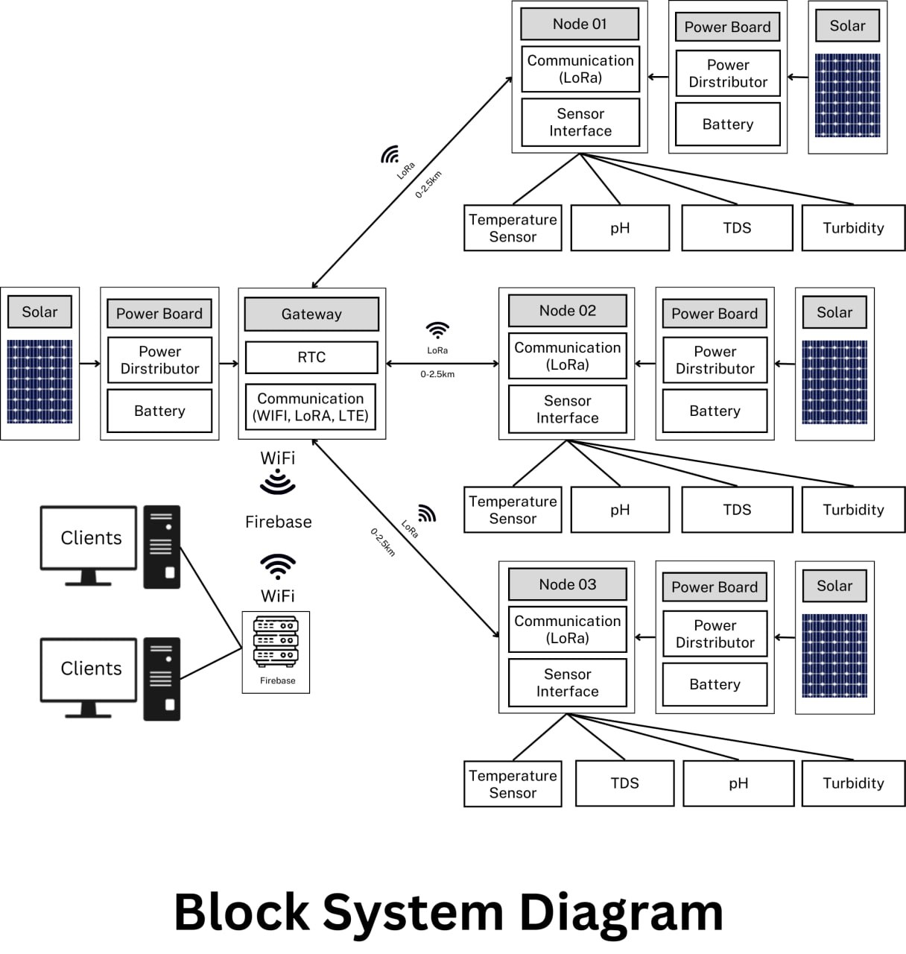«**ក. រចនាសម្ពន្ធនៃគ្រឿងបង្គុំ**

**ការពិពណ៌នាអំពី Hardware Block Diagram**

* **:​** ជាប្រភេទ Sensor មាននាទីសម្រាប់ត្រួតពិនិត្យគុណភាពទឹក
* **Temperature Sensor**

* 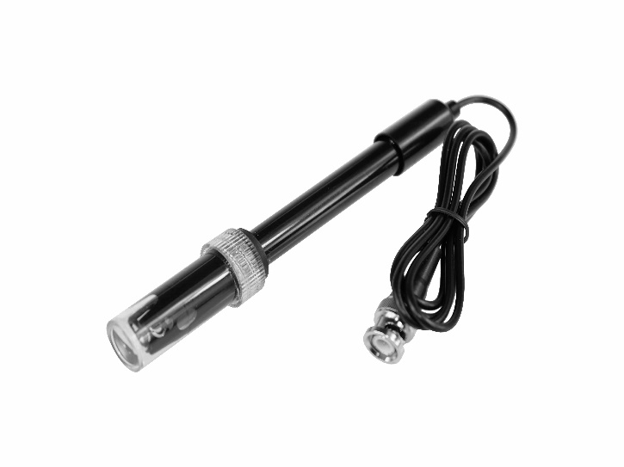**PH Sensor**

ការវាស់វែង pH របស់​​ solution គឺជាតម្លៃដែលឆ្លុះបញ្ចាំងពីអាស៊ីត ឬអាល់កាឡាំងពិតប្រាកដនៃ solution។វាត្រូវបានគេហៅផងដែរថាការប្រមូលផ្គុំកំហាប់អ៊ីយ៉ុងអ៊ីដ្រូសែន។ការធ្វើតេស្ត pH គឺជាមាត្រដ្ឋាននៃសកម្មភាពអ៊ីយ៉ុងអ៊ីដ្រូសែននៅក្នុង​ solution មួយ។ការធ្វើតេស្ត pH មានការប្រើប្រាស់យ៉ាងទូលំទូលាយក្នុងវេជ្ជសាស្ត្រ គីមីវិទ្យា និងកសិកម្ម។ជាធម្មតាPHគឺជាចំនួនចន្លោះពី 0 ទៅ 14។ នៅក្រោមលក្ខខណ្ឌ thermodynamic ស្តង់ដារ pH = 7 មានន័យថា solution គឺអព្យាក្រឹត។ pH <7 មានន័យថាសូលុយស្យុងមានជាតិអាស៊ីត ហើយ pH>7 មានន័យថាsolution គឺalkaline។

តារាង​ លក្ខណៈទូទៅរបស់ PH sensor Prode

|  |  |
| --- | --- |
| **PH sensor Prode** | |
| Prode Type | Laboratory Gade |
| Detection Range | 0~14 |
| Temperature Range | 5~60°C |
| Zero Point | 7±0.5 |
| Response Time | <2min |
| Internal Resistance | <250MΩ |
| Probe Life | >0.5 year (depending on frequency of use) |
| Cable Length | 100cm |

* 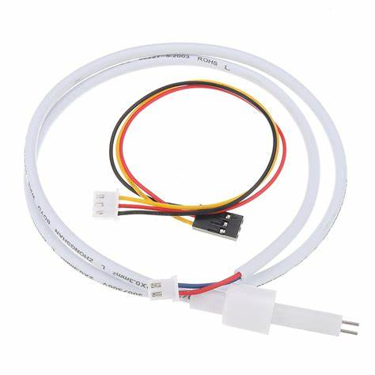**TDS Sensor:**

តើ​អ្វី​ទៅ​ជា Total Dissolved Solids (TDS)? TDS (Total Dissolved Solids) បង្ហាញថាតើមានសារធាតុរលាយប៉ុន្មានមីលីក្រាមត្រូវបានរំលាយក្នុងទឹកមួយលីត្រ។ ជាទូទៅ តម្លៃ TDS កាន់តែខ្ពស់ សារធាតុរលាយកាន់តែរលាយក្នុងទឹក ហើយទឹកស្អាតតិច។ ដូច្នេះតម្លៃ TDS អាចត្រូវបានប្រើជាចំណុចយោងមួយសម្រាប់ការឆ្លុះបញ្ចាំងពីភាពស្អាតនៃទឹក។A TDS pan គឺជាឧបករណ៍ប្រើប្រាស់យ៉ាងទូលំទូលាយដើម្បីវាស់តម្លៃ TDS ។ ប៉ុន្តែវាមិនងាយស្រួលទេក្នុងការនិយាយ control system សម្រាប់ការត្រួតពិនិត្យគុណភាពទឹកក្នុងពេលជាក់ស្តែង។ ឧបករណ៍ដែលមានជំនាញវិជ្ជាជីវៈមានភាពត្រឹមត្រូវខ្ពស់ និងទំនាក់ទំនងជាមួយ control system ប៉ុន្តែពួកវាមានតម្លៃថ្លៃណាស់។

ឧបករណ៍ចាប់សញ្ញា TDS នេះផ្តល់នូវទិន្នផលអាណាឡូកដែលត្រូវគ្នាជាមួយ Controllers ភាគច្រើនដូចជា Arduino ជាមួយនឹង Arduino controllers វាងាយស្រួលក្នុងការបង្កើតឧបករណ៍ចាប់ TDS ដែលវាស់តម្លៃ TDS នៃវត្ថុរាវជាមួយនឹងចំនួនមានកំណត់។

* តារាង លក្ខណៈទូទៅរបស់​ TDS Waterproof

|  |  |
| --- | --- |
| **TDS sensor Waterproof** | |
| Number of Needle | 2 |
| Total Length | 83cm |
| Connection Interface | XH2.54-2P |
| Color | Black |
| Other | Waterproof Probe |

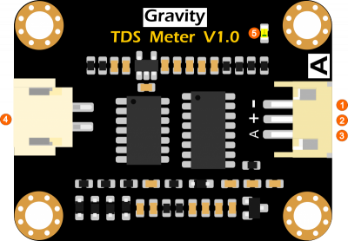

ដើម្បីដំណើរការវាបានត្រូវការតង់ស្យុង 3.3V~5.4V, និងផ្តល់តង់ស្យុងចេញចាប់ពី0~2.3V, ដែលធ្វើឱ្យវាត្រូវគ្នាជា control systems ដែលប្រើតង់ស្យង់ 5V ឬ 3.3V ឬ boards ដូចជា Arduino, ESP32, Raspberry Pi, Micro:bit និង​ LattePanda។​ប្រភពផ្តល់ឲ្យជា​ AC signal, ដែលអាចវិនិស័យបានទាន់ពេលដោយមានប្រសិទ្ឋភាព​ជាទ្រង់ទ្រាយ​ polarization និង​សុពលភាពការប្រើប្រាស់បានយូរទន្ទឹមនឹងនោះអាចជួយបង្កើនស្ថេរភាពនៃ Output signal។ការត្រូតពិនត្យ TDS គឺមិនជ្រាបទឹក, វាអាចត្រូវបានគេដាក់ក្នុងទឹកសម្រាប់ការវាស់រយៈពេលយូរ។

តារាង លក្ខណៈទូទៅរបស់​ TDS Meter Sensor

|  |  |
| --- | --- |
| **Signal Transmitter Board** | |
| Input Voltage | 3.3 ~ 5.5V |
| Output Voltage | 0 ~ 2.3V |
| Working Current | 3 ~ 6mA |
| TDS Measurement Range | 0 ~ 1000ppm |
| TDS Measurement Accuracy | ± 10% F.S. (25 ℃) |
| Module Size | 42 * 32mm |
| Module Interface | PH2.0-3P |
| Electrode Interface | XH2.54-2P |

* 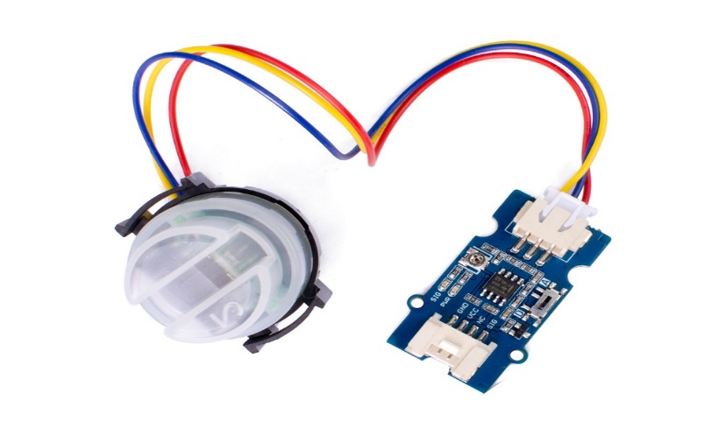**Turbidity Sensor:**

ងាកមកមើល​​ Sensor នៃ​​ moduleអាចវាស់ដង់​ស៊ីតេនៃទឹកដែលមានភាពកង្វលនិងការរួមគ្នានៃសារធាតុ​ extraneous ដោយប្រើចំណាំងនៃរលកចម្ងាយរវាង photo transistor និង diode ។ដោយប្រើ​ transistor និង​ optical diodes, an optical sensor វាស់បរិមាណ​ light ដែលចេញពីប្រភព light ទៅកាន់​ light receiver, ដើម្បីគណនាគុណភាព turbidity of water។ he output mode អាចត្រូវបានជ្រើសរើសដោយលៃតម្រូវ switch on the board។Supports analog and digital output។ភាពប្រែប្រួលអាចត្រូវបានកែតម្រូវដោយ on-board knob។

តារាង​ លក្ខណៈទូទៅរបស់ Turbidity Sensor Mete

|  |  |
| --- | --- |
| **Turbidity Sensor Meter** | |
| Low Power | Consumption |
| Small size | 2.0cm ×4.0cm Grove module |
| Only 3 pins needed | Save I/O resources |
| Operating Voltage | 3.3V/5V DC |
| Switch | 1 A-D toggle switch |
| Dimensions | 20x40 mm |
| Output Interface | Analog/Digital |

The MT3608 power module គឺ​​ជា a step-up​ (Boost) converter module ទំហំតូច​និងដំណើរកា​ low-power។​ The module នេះមានសមត្ថភាពគ្រប់គ្រង​ output voltage ឡើងរហូតដល់​28V និងផ្តល់ចរន្តទិន្នផលអតិបរមា​ 2A។

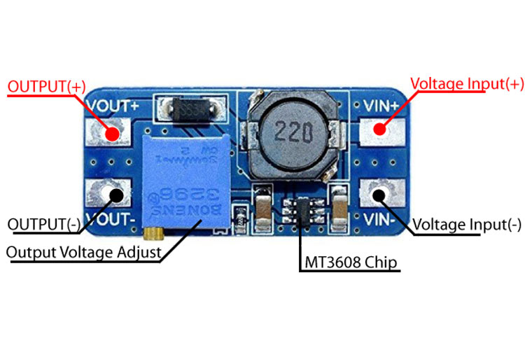

រូប 2.6 MT3608 Step-Up Power Module

The module មាន​ MT3608 IC ដែលភ្ជាប់​មកជាមួយ​ 6-Pin SOT23- 6 Package switches នៅ​ 1.2Mhz ដែលអនុញ្ញាតឲ្យប្រើ​ capacitor និង​ inductors តូចៗ​ដែលនាំឲ្យ​ module បង្កើនថាមពលទំហំតូច។

តារាង​ 2.6 លក្ខណៈទូទៅរបស់ MT3608 Step-Up Power Module

|  |  |
| --- | --- |
| **MT3608 Step-Up Power Module** | |
| Input Voltage | 2-24V DC |
| Output Voltage | 5-28V DC |
| Maximum Output Current | 2A |
| Switching Frequency | 1.2Mhz |
| Output Ripple | <100mV |
| Module Size | 37.2mmx17.2mmx14.0mm |
| About | 93% Efficiency |
| Features like an under-voltage lockout | thermal overload protection |

Solar maximum power point tracking (MPPT) គឺដើម្បីធ្វើឲ្យប្រាកដ​ light intensity change, photovoltaic cells output maximum power, ដើម្បីប្រើប្រាស់បានពេញលេញនៃ​ solar energy។​​ជាទូទៅប្រើ​ switch-mode DC-DC converter ដើម្បី​ដំណើរការពីមុខងារ MPPT, រក្សា​ output voltage, និង​ charging current product maximize(output)។

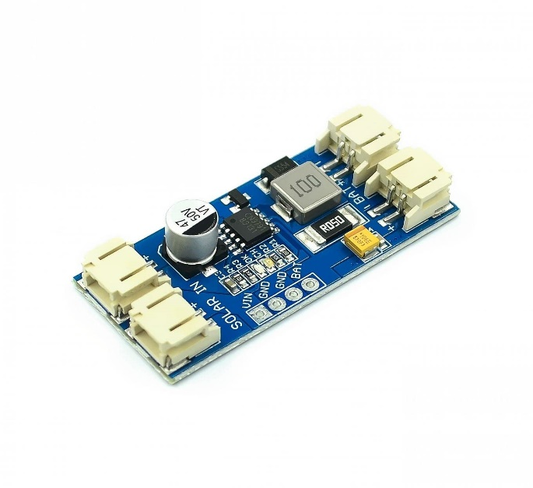

រូប 2.7 CN3791 12V MPPT Solar

The output of the Solar Charger is intended to charger a single polymer lithium-ion cell។​​ The load should be connected in parallel with the battery។​​ Each Solar Charger comes equipped with a CN3791 power tracking battery charging circuit and pre-installed four 2-pin JST/PH2.0 connectors.

តារាង​ 2.7 លក្ខណៈទូទៅរបស់ CN3791 12V MPPT Solar

|  |  |
| --- | --- |
| **CN3791 12V MPPT Solar** | |
| Operating Voltage (VDC) | 12V |
| Switching Frequency | 300KHz |
| Maximum Charging Current | 2A |
| Length | 45mm |
| Height | 9.5mm |
| Shipping Weight | 0.015 kg |
| Shipping Dimensions | 5 × 2 × 1 cm |

* **GSM Module**
* **LoRa Module:** ប្រើសម្រាប់ការបញ្ជូនទិន្នន័យឥតខ្សែក្នុងរយៈចម្ងាយឆ្ងាយ
* **Arduino NaNo:** ជាខួរក្បាលនៃប្រព័ន្ធទាំងមូល ដែលមាននាទីបំលែងទិន្នន័យពី Sensors ដែលទៅជាទិន្នន័យសម្រេច ហើយបញ្ជូនទិន្នន័យទាំងអស់នោះទៅកាន់ឧបករណ៍ទំនាក់ទំនងឥតខ្សែ
* **Real Time Clock Module:** ប្រើសម្រាប់កំណត់ពេលវេលាក្នុងការបញ្ជូនទិន្នន័យ

DS3231 ជាប្រភេទ Real-Time Clock ដែលប្រើប្រាស់សម្រាប់ការកំណត់ពេលវេលាក្នុងការ បញ្ចូនទិន្នន័យតាមអ្វីដែលយើងបានកំណត់។ DS3231 អាចតាមដានវិនាទី នាទី ម៉ោង ថ្ងៃ កាលបរិច្ឆេទ ខែ និងឆ្នាំ មិនតែប៉ុណ្ណោះ សម្រាប់ខែដែលមានរយៈពេលតិចជាង 31 ថ្ងៃ វាកែតម្រូវកាលបរិច្ឆេទដោយ ស្វ័យប្រវត្តិនៅចុងខែ រួមទាំងការកែតម្រូវឆ្នាំបង្គ្រប់។ DS3231 អាចដំណើរការជាទម្រង់ 12 ម៉ោង ឬ 24 ម៉ោង និងមានសូចនាករ AM/PM។ វាក៏មានម៉ោងរោទិ៍ពីរម៉ោងដែលអាចដាក់កម្មវិធីបាន។ DS3231 ប្រើប្រាស់សម្រាប់ការកំណត់ និងបង្ហាញពីម៉ោង និងកាលបរិច្ឆេទការបញ្ចូនទិន្នន័យនៅក្នុងប្រព័ន្ធវាស់សម្ពាធ និងលំហូរទឹកនេះ។

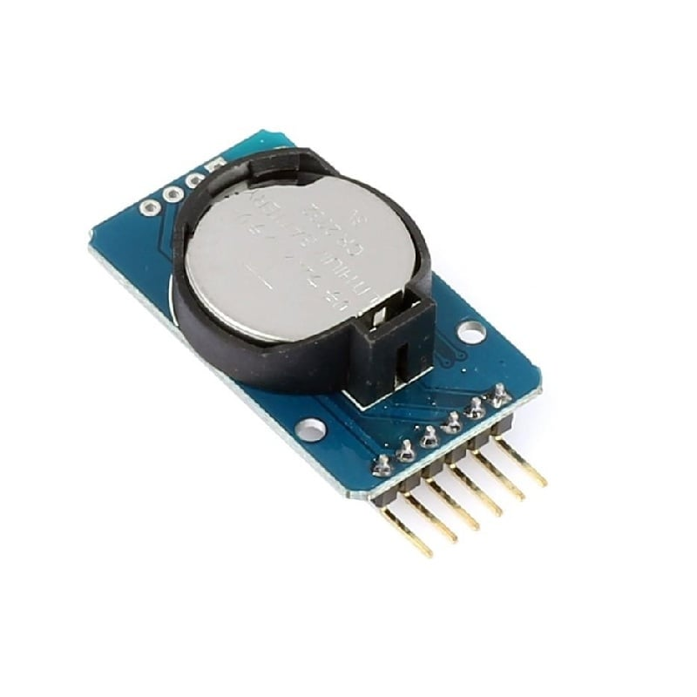

រូប Real Time Clock Module

**Specifications:**

Clock chip: DS3231

Memory chip: AT24C32 (32K)

Operating voltage: 3.3 to 5.5 VDC

Communication:​​ I2C bus, up to 400 kHz

Operating Temperature Ranges: Commercial (0°C to +70°C) and Industrial (-40°C to +85°C)

Accuracy from 0°C to +40°C: ±2ppm

Accuracy from -40°C to +85°C: ±3.5ppm

Dimensions: 1.5 x 0.87 x 0.55 in (38 x 22 x 14 mm)

* 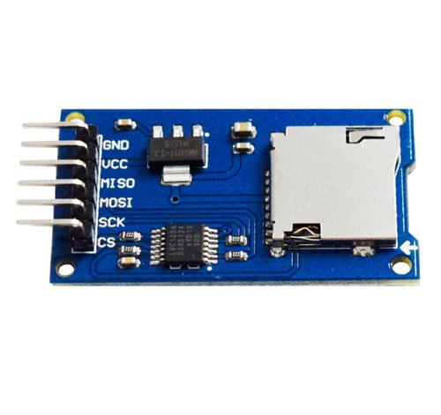**SD-Card Module:** ប្រើប្រាស់សម្រាប់រក្សាទុកទិន្នន័យដែលទទួលបានមកពី Sensors

SD Card មាននាទីក្នុងការរក្សាទុកទិន្នន័យសម្ពាធ និងលំហូរទឹកនៅអនុស្ថានីយទាំងព(1st Sub-station & 2nd Sub-station) Micro SD Card ដំណើរការជាមួយ​មុខងារ SDIO និង SPI ដែល SDIO មានល្បឿនលឿនជាង ហើយត្រូវបានប្រើប្រាស់នៅក្នុងទូរសព្ទដៃ កាមេរ៉ាឌីជីថល និងឧបករណ៍ផ្សេង ទៀត ប៉ុន្តែមានភាពស្មុគស្មាញដោយទាមទារឱ្យមានការចុះហត្ថលេខាលើកិច្ចព្រមព្រៀងមិនបង្ហាញព័ត៌មាន។ ដូច្នេះហើយស្ទើរតែគ្រប់ SD Card Module ប្រើមុខងារ SPI"ល្បឿនទាប និងតិចជាងមុន" ដែលមាន លក្ខណៈសាមញ្ញក្នុងការអនុវត្តលើ microcontroller ផ្សេងៗ Module នេះក៏រួមបញ្ចូលផងដែរនូវបន្ទះ ឈីប 74LVC125A ដែលអនុញ្ញាតឱ្យមានការទំនាក់ទំនងប្រកបដោយសុវត្ថិភាព និងងាយស្រួលជាមួយនឹង តង់ស្យុង 3.3V ឬ 5V ដែលមិនធ្វើឱ្យខូច SD Card ។ SD Card នេះប្រើប្រាស់សម្រាប់ការរក្សាទុកទិន្នន័យ សម្ពាធ និងលំហូរទឹកនៅអនុស្ថានីយទាំងពីរជារៀងរាល់ម៉ោង។

**ខ. រចនាសម្ព័ន្ធការបែងចែក Node and Gateway**

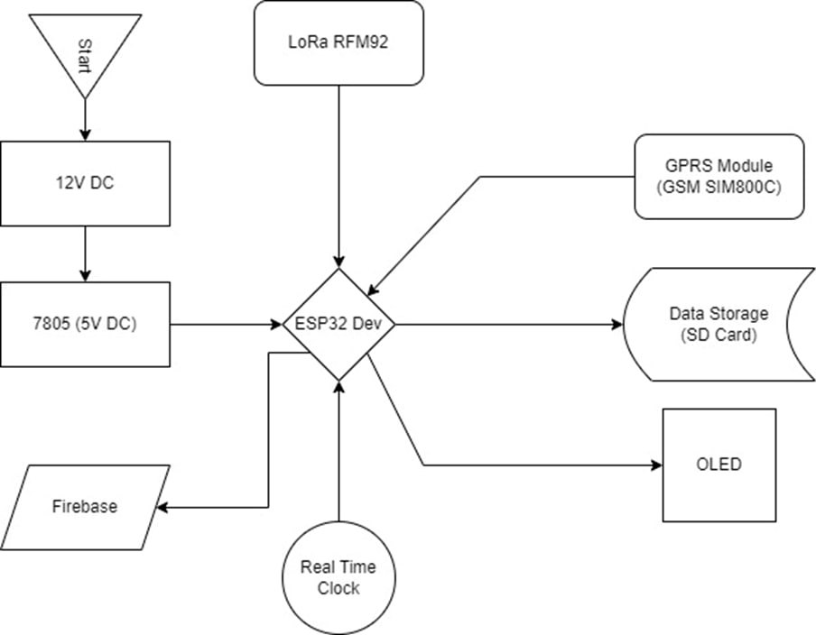**Gateway**

**Node**

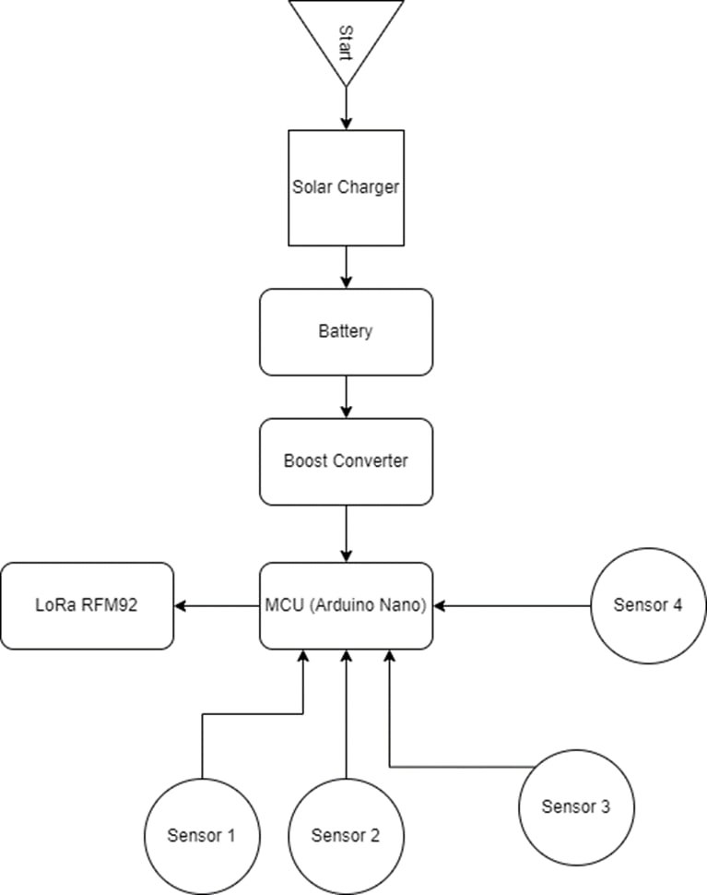

## 

## ២.២ ទស្ស​នាទានរបស់គម្រោង

គម្រោងដែលបានស្នើរឡើងក្នុងការផលិតមានមូលដ្ឋាន ការធ្វើផែនការដូចខាងក្រោម៖

### ២.២.១ ផែនការរបស់គម្រោង

តារាង 2. 1 កាលវិភាគក្នុងការសិក្សាគម្រោង

|  |  |  |  |  |  |  |  |  |  |  |  |  |
| --- | --- | --- | --- | --- | --- | --- | --- | --- | --- | --- | --- | --- |
| Project Plan | Owner | Day | Start | End | January | February | March | April | June | July | Aug | Sep |
| បង្កើតប្រព័ន្ធត្រួតពិនិត្យគុណភាពទឹក |  |  |  |  |  |  |  |  |  |  |  |  |
| ការប្រមូលសំណុំទិន្នន័យ |  |  |  |  |  |  |  |  |  |  |  |  |
| ការសរសេរឯកសារស្នើសុំ |  |  |  |  |  |  |  |  |  |  |  |  |
| បញ្ជាទិញសម្ភារៈ ឧបករណ៍ |  |  |  |  |  |  |  |  |  |  |  |  |
| ការធ្វើតេស្តលើទៅលើឧបករណ៍ |  |  |  |  |  |  |  |  |  |  |  |  |
| Programming |  |  |  |  |  |  |  |  |  |  |  |  |
| ការឌីស្សាញសៀគ្វី |  |  |  |  |  |  |  |  |  |  |  |  |
| សរសេរសៀវភៅ |  |  |  |  |  |  |  |  |  |  |  |  |
| ការតម្លើង និងធ្វើតេស្ត​ |  |  |  |  |  |  |  |  |  |  |  |  |

### ២.២.២ ផែនការតាមការវិវត្តរបស់គម្រោង

**ឯកសារ និងសម្ភារៈតម្រូវការសំរាប់ការសិក្សា​៖**

* **ឯកសារតម្រូវឲមាននៅក្នុងដំណើរការផលិត របស់ផលិតផល និងការសិក្សាគម្រោងរួមមានឯកសារ៖**
  + ការសិក្សាស្រាវជ្រាវពីមុនអំពីប្រព័ន្ធត្រួតពិនិត្យគុណភាពទឹក តាមរយៈបច្ចេកវិទ្យាឥតខ្សែ
  + ការប្រើប្រាស់ Sensor ក្នុងការត្រួតពិនិត្យគុណភាពទឹក
  + ការប្រើប្រាស់ LoRa សម្រាប់បញ្ជូនទិន្នន័យ
  + ការប្រើប្រាស់គ្រឿងបង្គុំដែលប្រើក្នុងគម្រោង
  + ការធ្វើផែនការកែសម្រួលឯកសារ និងប្រព័ន្ធឲ​​​​​​​​​​​​​​​​​​​​​​​​​​​​​​​​​​​​​​​​​​​​​​​​​មានលក្ខណៈល្អប្រសើរ
* **គ្រឿងបង្គុំក្នុងគម្រោង**

ប្រព័ន្ធត្រួតពិនិត្យគុណភាពទឹកជាមួយការបញ្ជូនទិន្នន័យតាមរយៈ LoRa ត្រូវបានបង្កើតឡើងដោយមានការប្រើប្រាស់ជាមួយគ្រឿងបង្គុំរួមមាន៖

* pH Sensor
* Turbidity Sensor
* Temperature Sensor
* Total Dissolved Solids Sensor
* MPPT Solar Charger
* Boost Converter
* LoRa RFM96
* Real Time Clock
* SD Card
* OLED
* GSM Module SIM800C

### ២.២.២ ផែនការតាមការវិវត្តិរបស់បច្ចេកវិទ្យា

ចំពោះការសិក្សាស្រាវជ្រាវលើការត្រួតពិនិត្យគុណភាពទឹក ជាមួយការបញ្ជូនទិន្នន័យតាមរយៈបច្ចេកវិទ្យាឥតខ្សែត្រូវបានដំណើរការដោយ Sensor ធ្វើការត្រួតពិនិត្យគុណភាពទឹករួចធ្វើការបញ្ចូនទិន្នន័យរគុណភាពទឹកតាមរយះ ប្រព័ន្ធ IoT ព្រមទាំងធ្វើការបញ្ជូនទិន្នន័តាមរយៈបច្ចេកវិទ្យាឥតខ្សែ LoRa ដែលជាបច្ចេកវិទ្យាមួយមានសមត្ថភាពបញ្ជូនទិន្នន័យបានក្នុងរយៈចម្ងាយឆ្ងាយសមស្របនឹងតម្រូវការនាពេលបច្ចុប្បន្ន​។ លើសពីនេះទៅទៀតមានសមត្ថភាពក្នុងការផ្ទុកទិន្នន័យចូលទៅក្នុង SD-CARD។ មិនតែប៉ុណ្ណោះវាអាចបង្ហាញទិន្នន័យទាំងនោះនៅក្នុង ផ្ទាំងបង្ហាញទិន្នន័យភ្លាមៗបានផងដែរ។

### ២​​​​​.២.៣ ដៃគូសហការណ៍

តាមរយៈការបង្កើត និងស្វែងរកឯកសារបន្ថែមក្នុងការផលិត រួមជាមួយនឹងការអភិវឌ្ឍន៍នូវ ប្រព័ន្ធត្រួតពិនិត្យគុណភាពទឹកត្រូវមានការចូលរួម និងកិច្ចសហការដូចជា៖

* **Research**

ការសិក្សាស្រាវជ្រាវអំពីគម្រោង តាមរយៈឯកសារដូចជា​ Research Paper និងសៀវភៅដែលទាក់ទងអំពី ការត្រួតពិនិត្យគុណភាពទឹកព្រមទាំងការបញ្ជូនទិន្នន័យតាមរយៈបច្ចេកវិទ្យាឥតខ្សែ LoRa

* **Development**

កិច្ចសហការផលិតមានការសិក្សាស្រាវជ្រាវពីអ្នកបច្ចេកទេស ក្នុងការកែសម្រួលប្រព័ន្ធឲ្យកាន់តែប្រសើរឡើងសមស្របជាមួយតម្រូវការនាពេលបច្ចុប្បន្ន និងជួយដោះស្រាយបញ្ហាដែលប្រឈម​នឹងការត្រួតពិនិ្យគុណភាពទឹក រកជាតិពុល។

## ២.៣ កិច្ចប្រឹងប្រែងសម្រាប់គម្រោង

### ២.៣.១ កិច្ចប្រឹងប្រែងក្នុងការសិក្សា​

ចំពោះការសិក្សានូវគម្រោងប្រព័ន្ធត្រួតពិនិត្យគុណភាពទឹកដោយការបញ្ជូនទិន្នន័យតាមរយៈ LoRa ក្រុមយើងខ្ញុំបានធ្វើការសិក្សាទៅលើផ្នែកផ្សេងៗរួមមាន៖

* ការធ្វើតេស្តទៅលើ​ LoRa
* ការធ្វើតេស្តទៅលើការភ្ជាប់ GPRS ទៅកាន់ ESP32
* កាធ្វើតេស្ដទៅលើការប្រមូលទិន្នន័យទាំងអស់តាមទីតាំងស្ថានីយនីមួយៗ
* ការធ្វើតេស្ដក្នុងការបញ្ជូលទិន្នន័យទៅកាន់ Database
* ការធ្វើតេស្ដក្នុងការព្យាករណ៍ទិន្នន័យដែលប្រមូលបាន

### ២.៣.២ កិច្ចប្រឹងប្រែងក្នុងការផលិត

តាមរយះការសិក្សារស្រាវជ្រា​វ គម្រោងប្រព័ន្ធត្រួតពិនិត្យគុណភាពទឹកជាមួយនិងការ​បញ្ជូនទិន្ន័យតាមរយះ LoRa គ្រុមយើងខ្ញុំបានធ្វើការរចនា ដំឡើង និងធ្វើតេស្តទៅលើការវាស់គុណភាពទឹក និងបញ្ចូនទិន្ន័យតាមរយះ LoRa រួមមាន ៖

* ការឌីស្សាញសៀគ្វី
* ការរចនា និងការដំឡើង
* ការធ្វើតេស្ដ

# ឧបសម្ពន្ធ-ខ

## ធនធានមនុស្ស និងប្រវត្តិរូបសង្ខេប

|  |  |  |
| --- | --- | --- |
| NO | NAME | Position |
| 1 | សារិ ពុទ្ធិពណ្ណរាយ (Sari Putiponareay) | ប្រធាន |
| 2 | ឈឿន រីណា (Chhoeurn rina) | សមាជិក |
| 3 | ញ៉ៅ ត្រេនឆៃលីន( Nhao Trenchhailin) | សមាជិក |

1. Sari Puthiponareay

|  |  |  |
| --- | --- | --- |
| PERSONAL DATA | Name | Sari Puthiponareay |
| Sex | Male |
| Religion | Buddhist |
| Place / Date of Birth | 31/07/2003 |
| Address | Phum Odem, Chom Chao 3, Pursenchey, Phnom Penh |
| Phone/Email |  |
| WORK EXPERIENCES |  |  |
| EDUCATION | 2018-2019 | Graduated Diploma at Prey Lvea High School |
| 2019-Present | Study at National Polytechnic Institute of Cambodia |

**​**

1. Chhoeurn rina

|  |  |  |
| --- | --- | --- |
| PERSONAL DATA | Name | Chhoeurn RiNa |
| Sex |  |
| Religion | Buddhist |
| Place / Date of Birth | April 9st 2002, tabaen, svay chek , bonteaymeanchhey |
| Address | Prek pnov , Phnom Penh, Cambodia |
| Phone/Email | 014809551 |
| WORK EXPERIENCES |  |  |
| EDUCATION | 2018-2019 | Graduated Diploma at Kompong Thom High School |
| 2019-Present | Study at National Polytechnic Institute of Cambodia |

1. Nhao Trenchhailin

|  |  |  |
| --- | --- | --- |
| PERSONAL DATA | Name | Nhao Trenchhailin |
| Sex | Male |
| Religion | Buddhist |
| Place / Date of Birth | 18/06/2000 |
| Address | Khan DaunPenh, Phnom Penh, Cambodia |
| Phone/Email |  |
| WORK EXPERIENCES |  |  |
| EDUCATION | 2018-2019 | Graduated Diploma at Paññāsāstra International School (PSIS) |
| 2019-Present | Study at National Polytechnic Institute of Cambodia |